课程名
附件一
BIM建筑结构综合应用（THS-BIM02）
称
1.BIM概念及解决方案
介绍；
1.案例实施流程讲
解，模型讲解；
2.项目图纸使用及
管理；
1.项目一层结构 1.项目一层墙，幕 1.项目楼梯创 1.项目屋面，
1.Revit族概念
介绍及使用方
法；
1.常规族，柱族 1.项目图纸生
1.项目模板介
绍及注意事
项；
柱创建及项目材
质设置级管理；
2.项目一层结构
梁创建；
墙创建；
建及相关设置讲
解；
天花，老虎窗
制作；
制作；
成，打印及相
关设定讲解；
2.培训案例及培训计
划介绍；
2.楼板创建及洞口
命令使用；
3.1#坡道制作及调
整；
2.门，窗族制作；
2.项目楼梯栏 2.项目结构明
2.族模板介绍及 3.嵌套族制作； 2.项目效果渲
2.链接、工作
集两种协同工
作方式讲解及
实践；
3.培训相关软件介绍， 3.项目标高，轴网创
包括Revit、
Navisworks、三维算量 4.项目一层基础创
杆创建及设置；
细表制作及材
料统计；
使用方法；
3.族基本操作命
令讲解；
染及漫游设
置；
课程
内容
建；
ForRevit、uniBIM等；
4.Revit软件环境介绍
及基本命令讲解；
建；
3.使用三维算
量 For Revit
进行项目工程
量计算；
课程
进程
使用
软件
培训
成果
培训
价格
培训
地点
第一天
上午
第一天
下午
第二天
上午
第二天
下午
第三天
上午
第三天
下午
第四天
上午
第四天
下午
第五天
上午
第五天
下午
Revit Architecture Structure/三维算量For revit
以“深圳市孙逸仙心血管医院迁址新建工程BIM咨询项目”为案列进行讲解授课，使学员掌握Revit软件操作，具备完整项目的制作流程、参与实际工程项目的能力，可提交相关成果
2500元/人
南通市崇川路1号5号楼A楼
增值
服务
1、颁发斯维尔BIM课程培训结业证书
2、凡参加ATC认证的学员需另交300元考试费，考试合格后由欧特克发放全球通用的认证证书。
4
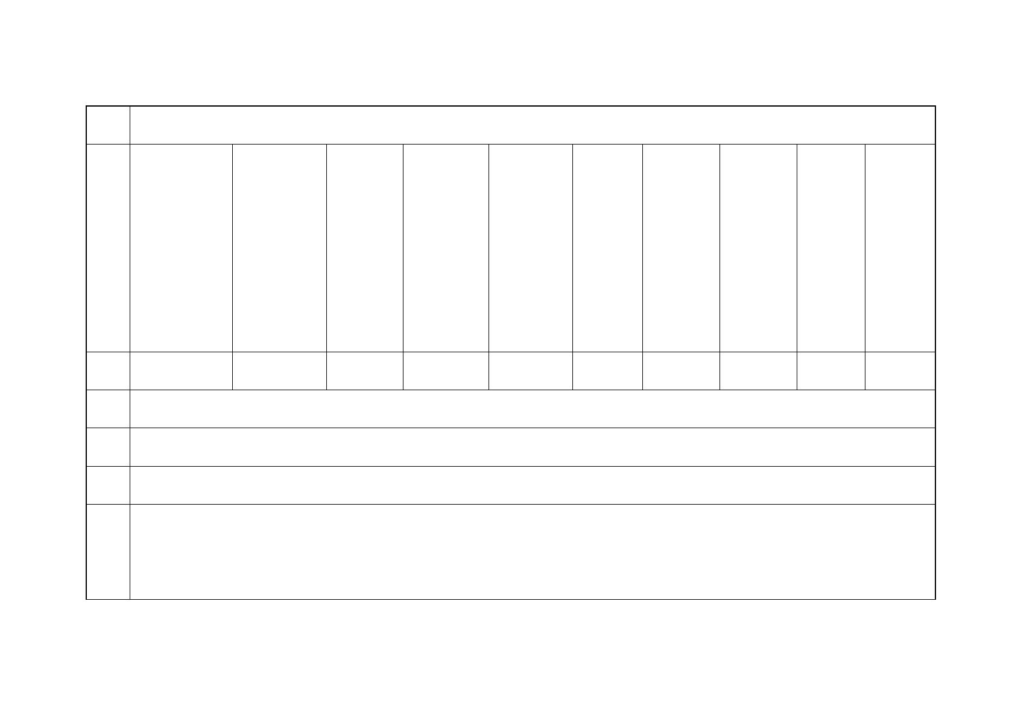

课程
名称
BIM机电设计综合应用（THS-BIM03）
1.水泵房给排水、 1.NAVISWORKS软
1.Revit软件环境介
绍（MEP）2.项目样板
设置及视图管理；
3.地下室一层水泵房
安装建模流程讲解；
1.水泵房暖通专业
模型创建及相关设
置讲解；
1.水泵房给排水、 1.水泵房给排
1.水泵房管线综
合方法及技巧讲
解及实践；
1.水泵房管线 1.水泵房风管弯头 1.UniBIM软件
喷淋模型创建及
相关设置讲解；
水、喷淋模型
创建及相关设
置讲解；
喷淋模型创建及
相关设置讲解；
2.卫生间类型讲
解；
件讲解及在管线综
合中的应用；
综合方法及技
巧讲解及实
践；
族及设备族制作；
功能及价值讲
解；
课程
内容
2.水泵房电气模型
创建及相关设置讲
解；
2.水泵房模型漫游
及问题标记；
2.使用安装算
量 For Revit
软件进行工程
量计算；
2.水泵房施工
模拟制作及讲
解；
3.水泵房碰撞检查
报告形成；
课程
进程
使用
软件
培训
成果
培训
价格
培训
地点
第一天
上午
第一天
下午
第二天
上午
第二天
下午
第三天
上午
第三天
下午
第四天
上午
第四天
下午
第五天
上午
第五天
下午
Revit MEP/Navisworks/uniBIM/安装算量 For Revit
以“深圳市孙逸仙心血管医院迁址新建工程BIM咨询项目”为案列进行讲解授课，使学员掌握BIM实施中机电相关的工作流程，可提交相关成果，达参与实际工程项目的能力
2500元/人
南通市崇川路1号5号楼A楼
增值
服务
1、颁发斯维尔BIM课程培训结业证书
2、凡参加ATC认证的学员需另交300元考试费，考试合格后由欧特克发放全球通用的认证证书。
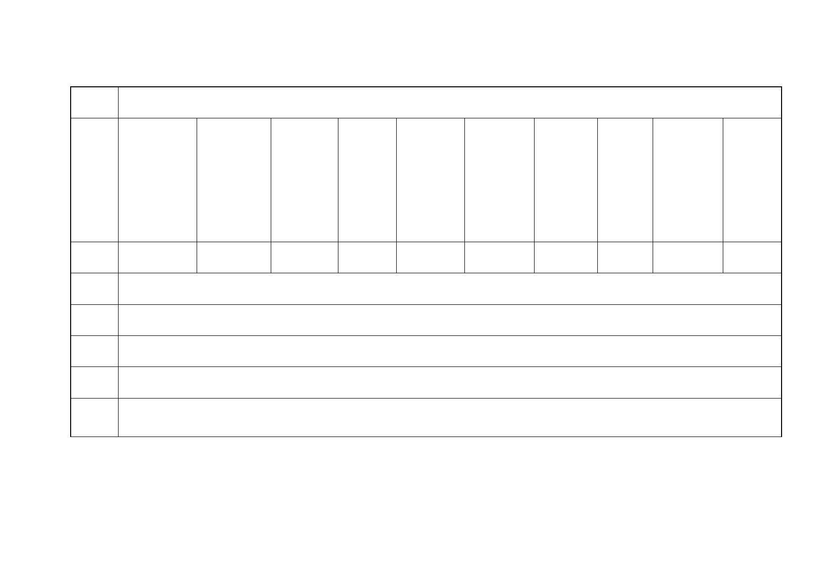
5

6
1

附件二：
报 名 回 执
单位名称 |  |  |  |  |  |  |  | 邮 编
详细通讯地址
联 系 人 |  |  |  |  |  | 手 机
传 真 |  |  |  |  |  | E-mail
参会人员姓名 |  | 性 别 | 专业 | 职 务 | 所报专业课程 |  | 手 机 |  |  |  |  | 备注
费用总额 |  | 万 仟 佰 拾 元 整 |  |  |  |  |  |  | 小 写 |  | ￥
付款方式 |  | 网上转账或银行汇款
汇款方式 |  | 帐 号： 543068933172  户 名： 南通万隆博慕工程技术有限公司  开户行： 中国银行南通城山支行
报名  说明 | 报名企业（院校）把报名表发送至会务组邮箱583561057@qq.com ，在报名后  3日内将培训费汇款到南通万隆博慕工程技术有限公司账户，  会务组联系方式： 0513-89195838、18118661823（李）、13646242820（雍）

